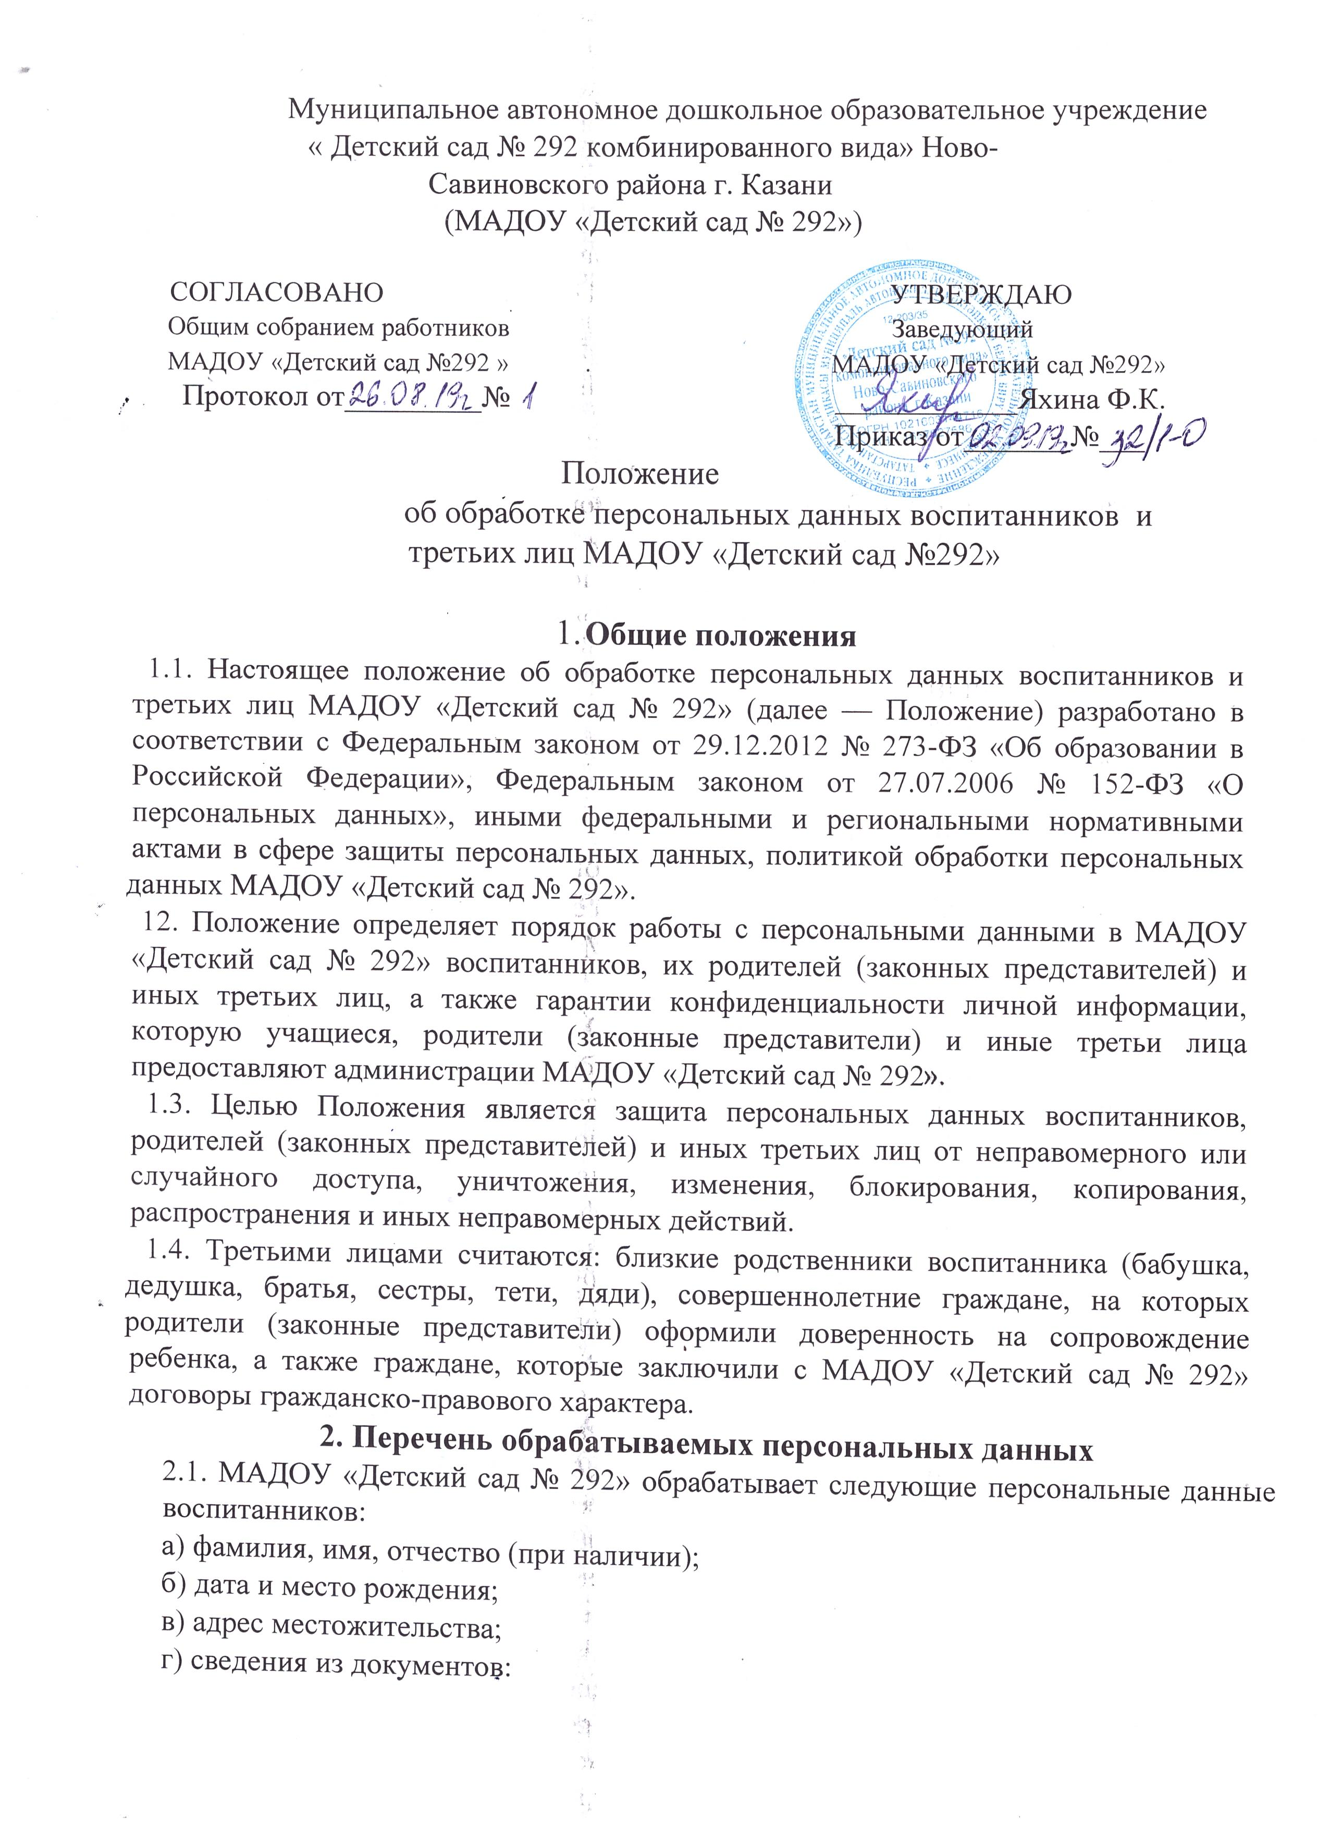
— свидетельства о рождении;
— свидетельства о регистрации;
-СНИЛС
— документа, подтверждающего родство воспитанника с родителями (законными представителями);
— документа, подтверждающего право на пребывание на территории РФ; заключения и других рекомендаций психолого-медико-педагогической комиссии; медицинского заключения о принадлежности к медицинской группе для занятий физической культурой;
— медицинского заключения о характере полученных повреждений здоровья в результате несчастного случая и степени их тяжести, а также о возможном нахождении пострадавшего в состоянии алкогольного, наркотического или токсического опьянения, заключения о причине смерти;
— иных медицинских заключений;
— информированных согласий на медосмотр.
2.2. Персональные данные воспитанников содержатся в их личных делах
2.3. МАДОУ «Детский сад № 292» обрабатывает следующие персональные данные родителей (законных представителей) воспитанников:
а) фамилия, имя, отчество (при наличии);
б) адрес местожительства;
в) контактные телефоны;
г) сведения из документов:
— паспорта или другого документа, удостоверяющего личность;
2.4. Персональные данные родителей (законных представителей) содержатся в личных делах воспитанников.
2.5. МАДОУ «Детский сад № 292» обрабатывает следующие персональные данные физических лиц по договорам, физических лиц, указанных в заявлениях (согласиях, доверенностях и т. п.) воспитанников или родителей (законных представителей) несовершеннолетних воспитанников:
а) фамилия, имя, отчество (при наличии);
б) адрес местожительства;
в) контактные телефоны;
г) сведения из документов:
— паспорта или другого документа, удостоверяющего личность;
2.6. Персональные данные третьих лиц содержатся в документах, которые представили физические лица, заключившие с МАДОУ «Детский сад № 292» договор, в т.ч. гражданско-правового характера и в документах, которые подписали родители (законные представители).
3. Сбор, обработка и хранение персональных данных

3.1. Сбор персональных данных воспитанников, родителей (законных представителей) осуществляет ответственный по ведению личных дел воспитанников во время приема документов на обучение.
3.2. Сбор данных физических лиц по договорам осуществляет заведующая МАДОУ «Детский сад № 292» при оформлении договоров.
3.3. Сбор данных третьих лиц, указанных в заявлениях (согласиях, доверенностях и т. п.) воспитанников или родителей (законных представителей) осуществляет ответственный по ведению личных дел воспитанников МАДОУ «Детский сад № 292» при оформлении или приеме документов.
3.4. Ответственный по ведению личных дел воспитанников вправе принять персональные данные воспитанников, родителей (законных представителей) только у этих лиц лично.
3.5. МАДОУ «Детский сад № 292» вправе делать запрос в медицинскую организацию и обрабатывать персональные данные воспитанников при расследовании несчастного случая, если это требуется для работы комиссии. Результаты расследования вместе с медицинскими заключениями хранятся в отдельных папках в специальном шкафу, доступ к которому имеют только члены комиссии.
3.6. Обработка персональных данных воспитанников ведется исключительно в целях реализации их прав на получение образования в рамках осваиваемых образовательных программ и с согласия на обработку персональных данных.
3.7. Обработка персональных данных родителей (законных представителей) воспитанников ведется исключительно в целях реализации прав родителей (законных представителей) при реализации МАДОУ «Детский сад № 292» прав воспитанников на получение образования в рамках осваиваемых образовательных программ и с согласия на обработку персональных данных.
3.8. Обработка персональных данных физических лиц по договорам ведется исключительно в целях исполнения договора, стороной которого, выгодоприобретателем или поручителем по которому является такое физическое лицо, а также для заключения договора по инициативе физического лица или договора, по которому физическое лицо будет выгодоприобретателем или поручителем. Получение согласия в данном случае не требуется.
Обработка персональных данных третьих лиц, указанных в заявлениях (согласиях, доверенностях и т. п.) родителей (законных представителей), ведется исключительно в целях реализации прав родителей (законных представителей) при реализации МАДОУ «Детский сад № 292» прав воспитанников на получение образования и с согласия третьих лиц на обработку.
3.9. Личные дела воспитанников хранятся в кабинете заведующей МАДОУ «Детский сад № 292» в бумажном виде в папках в специальном шкафу, который обеспечивает защиту от несанкционированного доступа. В личных делах воспитанников хранятся персональные данные воспитанников и их родителей (законных представителей).
3.10. Договоры, содержащие персональные данные третьих лиц, хранятся в приемной заведующей МАДОУ «Детский сад № 292» в бумажном виде в папках в специальном шкафу, который обеспечивает защиту от несанкционированного доступа.
3.11. Заявления (согласия, доверенности и т. п.) родителей (законных представителей) воспитанников, содержащие персональные данные третьих лиц, хранятся в кабинете заведующей в бумажном виде
в папках в специальном шкафу, который обеспечивает защиту от несанкционированного доступа.
3.12. МАДОУ «Детский сад № 292» ведет журнал учета посетителей, в котором ответственные лица фиксируют персональные данные посетителей: фамилию имя, отчество (при наличии), сведения из документа, удостоверяющего личность. Перечень лиц, ответственных за ведение журнала, утверждается приказом заведующей МАДОУ «Детский сад № 292». Копирование информации журнала и передача ее третьим лицам не допускается, за исключением случаев, предусмотренных законодательством РФ.
3.13. Личные дела, журналы и иные документы, содержащие персональные данные, подлежат хранению и уничтожению в сроки и в порядке, предусмотренные номенклатурой дел и архивным законодательством РФ.

4. Доступ к персональным данным
4.1. Доступ к персональным данным воспитанников и их родителей (законного представителя) имеют:
— заведующая — в полном объеме;
— старшие воспитатели — в ограниченном объеме;
— ответственный по ведению личных дел воспитанников — в полном объеме; — бухгалтер — в ограниченном объеме;
— педагоги — в объеме данных, которые необходимы для выполнения функций педагога: фамилия, имя, отчество (при наличии) воспитанников; фамилия, имя, отчество (при наличии) родителей воспитанников, адрес местожительства, контактные телефоны, рекомендации психолого-медико-педагогической комиссии; фамилия, имя, отчество (при наличии) и контактные телефоны третьих лиц, которым родители (законные представители) передали часть своих полномочий;
— педагог-психолог — в объеме данных, которые нужны для диагностической, психокоррекционной, реабилитационной работы с воспитанниками, оказания консультативной помощи воспитаннику, его родителям (законным представителям) и педагогическим работникам МАДОУ «Детский сад № 292».
4.2. Доступ к персональным данным третьих лиц по договорам имеют:
— заведующая — в полном объеме;
— бухгалтер — в ограниченном объеме.
4.3. Доступ к персональным данным третьих лиц, на которых оформлены заявления (согласия, доверенности и т. п.) и которые зафиксированы в журнале учета посетителей, имеют:
— заведующая— в полном объеме;
— ответственный по ведению личных дел воспитанников — в полном объеме;
— лица, ответственные за ведение журнала, в объеме данных, которые необходимы для обеспечения безопасности МАДОУ «Детский сад № 292»: фамилия, имя, отчество (при наличии) посетителя; данные документы удостоверяющего личность.
4.4. Перечень лиц, допущенных к обработке персональных данных, утверждается приказом заведующей

5. Передача персональных данных
5.1. Работники МАДОУ «Детский сад № 292», имеющие доступ к персональным данным воспитанников, родителей (законных представителей) воспитанников и третьих лиц, при передаче этих данных должны соблюдать следующие требования:
5.l.l. Не передавать персональные данные без письменного согласия субъекта персональных данных, за исключением случаев, когда это необходимо в целях предупреждения угрозы жизни и здоровью воспитанников, если получить такое согласие невозможно, для статистических или исследовательских целей (при обезличивании), а также в других случаях, напрямую предусмотренных федеральными законами.
5.1.2. Предупреждать лиц, которым переданы персональные данные воспитанников, родителей (законных представителей) воспитанников, третьих лиц, о том, что эти данные могут быть использованы лишь в целях, для которых они сообщены субъектами персональных данных.

6. Меры обеспечения безопасности персональных данных
6.1. К основным мерам обеспечения безопасности персональных данных в МАДОУ «Детский сад № 292» относятся:
6.1.1. Назначение ответственного за организацию обработки персональных данных. В обязанности ответственного входит организация обработки персональных данных, обучение и инструктаж работников, внутренний контроль за соблюдением в МАДОУ «Детский сад № 292» требований законодательства к защите персональных данных.
6.12. Издание политики обработки персональных данных и локальных актов по вопросам обработки персональных данных.
6.1 З. Ознакомление работников, осуществляющих обработку
персональных данных, с положениями законодательства о персональных данных, в том числе с требованиями к защите персональных данных, политикой обработки персональных данных и локальными актами МАДОУ «Детский сад № 292» по вопросам обработки персональных данных.
6.1 А. Определение угроз безопасности персональным данным при их обработке с использованием средств автоматизации и разработка мер по защите таких персональных данных.
6.1.5. Установление правил доступа к персональным данным, обрабатываемым с использованием средств автоматизации, а также регистрация и учет всех действий, совершаемых с персональными данными в информационных системах, контроль за принимаемыми мерами по обеспечению безопасности персональных данных и уровня защищенности информационных
систем.
6.1.6. Учет машинных носителей персональных данных.
6.1.7. Проведение мероприятий при обнаружении несанкционированного доступа к персональным данным, обрабатываемым с использованием средств автоматизации, в том числе восстановление персональных данных, которые были модифицированы или уничтожены вследствие несанкционированного доступа к ним
6.1.8. Оценка вреда, который может быть причинен субъектам персональных данных в случае нарушения законодательства о ПфСОнальных данных, оценка соотношения указанного вреда и принимаемых мер.
6.1.9. Внутренний контроль и (или) аудит соответствия обработки персональных данных требованиям законодательства.
6.1.10. Публикация политики обработки персональных данных и локальных актов по вопросам обработки персональных данных на официальном сайте МАДОУ «Детский сад № 292 ».

7. Ответственность
7.1. Лица, виновные в нарушении норм, регулирующих обработку и защиту персональных данных учащихся, их родителей (законных представителей) и иных третьих лиц, привлекаются к дисциплинарной и материальной ответственности, а в случаях, установленных законодательством РФ, — к гражданско-правовой, административной и уголовной ответственности в порядке, установленном федеральными законами.
7.2. Моральный вред, причиненный воспитанникам, их родителям (законным представителям) и иным третьим лицам вследствие нарушения их прав, правил обработки персональных данных, а также несоблюдения требований к защите персональных данных, подлежит возмещению в порядке и на условиях, предусмотренных законодательством РФ. Возмещение морального вреда осуществляется независимо от возмещения имущественного вреда и понесенных субъектом персональных данных убытков.

